Handleiding workshop

**Ruimte voor overleg en werkplekleren.**

**Hoe de inrichting van een school het leren van de leraar kan bevorderen.**

Voor schoolteams die zelf aan de slag willen gaan om informeel leren te stimuleren

Begeleider: Vincent Donche

Bocken Joni

Conard Jelke

De Ketelaere Hadewij

Paulissen Ilse

Van Everbroeck Greet

Van Herck Lise

Mei 2024

Inhoud

Informeel leren van leerkrachten op de werkvloer 3

Uitgangspunt en doel van de workshop 4

Aan de slag met het team van onderwijsprofessionals 4

De begeleider van de workshop 4

De deelnemers van de workshop 5

De workshop 5

Programma 6

Voorbereiding 6

Verloop 6

Fase 1: Hear 7

Fase 2: Create 8

Fase 3: Deliver 8

Verantwoording 9

Downloadlinks 9

Bronnen 10

Bijlagen 11

Extra vragen 12

Kopieblad: aanvinkkaartjes met 8 vormen van informeel leren 12

Voorbeeld tijdlijn 13

# Informeel leren van leerkrachten op de werkvloer

Op verzoek van de Christelijke Onderwijsvakbond is een workshop ontwikkeld om beleidsmakers en onderwijsprofessionals te ondersteunen bij het bevorderen van informeel leren op de werkvloer. Deze workshop identificeert noden gericht op fysieke ruimtes om informeel leren op de werkvloer verder te stimuleren. De handleiding is specifiek opgesteld voor de workshopbegeleiders, waardoor zij in staat zijn de workshop zelfstandig te faciliteren. Het is aan de school om te bepalen welke persoon of personen de rol van begeleider op zich nemen voor het verzorgen van de workshop. Als aanvulling wordt een profielschets van een workshopbegeleider aanbevolen als leidraad bij het werven van geschikte begeleiders binnen de school.

# Uitgangspunt en doel van de workshop

De workshop biedt inzicht in verschillende mogelijke aanpassingen of toevoegingen aan de ruimtes van een school. Hij brengt snel in kaart wat onderwijsprofessionals doen en hoe ze dat doen binnen de beschikbare ruimtes met betrekking tot informeel leren. Hij daagt hen uit om na te denken over wat ze hiervoor al hebben en denken nog nodig te hebben wat betreft de beschikbare ruimtes. Dat gebeurt via deze snelle, co-creatieve workshop. Een ruimte bekijken, herdenken en eventueel veranderen vraagt om een methode die op een creatieve manier de mensen in de ruimte betrekt. De workshop is geen doel op zich: het is geenszins de bedoeling om hem helemaal te doorlopen. Hij is bedoeld als visievorming en strategiebepaling. Hij geeft de kans om inzicht te krijgen in mogelijke toekomstige ontwikkelingen, om de denkruimte van het team te verhogen, de communicatie over het wenselijke te ondersteunen en de betrokkenheid van de verschillende partijen te versterken. De workshop is een groot succes wanneer we weten wie welke concrete, haalbare actie(s) op het niveau van de werkplek op school zal ondernemen om het informele leren een duwtje in de rug te geven. Elke gekozen stap, hoe klein ook, zal het informele leren stimuleren.

# Aan de slag met het team van onderwijsprofessionals

## De begeleider van de workshop

De school bepaalt wie de workshop verzorgt. Hieronder vind je een profiel van een workshopbegeleider. Dit profiel kan je gebruiken om geschikte begeleiders te vinden. Er zijn later in de handleiding ook tips en tricks opgenomen die handig zijn bij het verzorgen van de workshop.

Profiel workshopbegeleider

* Interesse in (in)formeel leren op de werkplek
* Heeft zicht op (de infrastructuur van) het schoolgebouw
* Heeft zicht op het netwerk binnen het team van onderwijsprofessionals
* Heeft de mogelijkheid om de methodiek eventueel aan te passen aan de noden van de groep
* Heeft het inzicht om tijdens het geven van de workshop gevoeligheden te herkennen en erkennen en daar rekening mee te houden in de uitvoering van de workshop.

## De deelnemers van de workshop

De reflectie en gedachtewisseling die we met de workshop beogen, komt het best tot stand als de betrokkenen intrinsiek gemotiveerd zijn om rond informeel leren in de school aan de slag te gaan. We stellen voor om de workshop te doorlopen met een kernteam van maximum 6 personen (eventueel meermaals telkens met een ander team). Deze manier van werken geeft elke betrokken deelnemer voldoende de kans om aan het woord te komen. De diversiteit binnen het team rond informeel leren is hier best zo groot mogelijk zodat ook de gedragenheid binnen het hele team gegarandeerd kan worden. Zo kan er bij het samenstellen van het team aandacht zijn voor een representatief evenwicht tussen kleuterleerkrachten en leerkrachten uit de lagere school, tussen leeftijden en tussen mannen en vrouwen, tussen klasleerkrachten en zorgbeleid, ... De workshop draagt het meest bij aan informeel leren op de werkvloer als onderwijsprofessionals met verschillende visies tot een gezamenlijk actieplan komen. Het onderstaande profiel kan je gebruiken om deelnemers te werven.

Overigens verdient het een aanbeveling om voor de workshop ter voorbereiding enkele concrete vragen mee te geven met de deelnemers. Voorbeelden van vragen staan in de bijlage.

Profiel deelnemers

* Interesse in (in)formeel leren op de werkvloer
* Vernieuwingsgezind
* Denkt graag groot, maar begint nog liever klein
* Blijft niet hangen in ‘hadden we maar’, maar gaat graag actief op zoek naar verbeteringen
* Heeft een goed zicht op de noden van de collega’s
* Kan zich goed inleven in teamleden
* Is ondernemend, houdt van concrete actieplannen
* Heeft zich op (de infrastructuur van) het schoolgebouw

## De workshop

De workshop begint bij voorkeur met een toelichting van het opzet door de workshopbegeleider. Hiervoor kan gebruik gemaakt worden van de standaardpowerpointpresentatie die beschikbaar wordt gesteld door het COV. In deze handleiding beschrijven we het verloop van de workshop. Uiteraard ben je vrij om andere werkvormen in te zetten.

Elke deelnemer werkt vanuit persoonlijke ervaringen, maar altijd vanuit een specifieke vraag. De specifieke vraag die aan de deelnemers wordt gesteld, biedt iedereen de gelegenheid zich te verdiepen in het concept van 'informeel leren op de werkvloer' en daarover met de groep in gesprek te gaan. Zoals eerder benadrukt, biedt het voordelen om met een diverse groep te werken om zo tot uitgebreide bevindingen te komen.

Deze workshop duurt slechts een uur en kan daarmee getypeerd worden als startpunt om informeel leren op de werkvloer te stimuleren. Het is wel belangrijk om de timing die voorgesteld wordt in elke fase van de workshop te respecteren. Het zorgt ervoor dat er voldoende tijd is voor de laatste, cruciale fase waarin acties gedefinieerd worden en het resultaat van de workshop gewaarborgd kan worden. De workshop kan met andere teams herhaald worden en/of op meerdere momenten in het jaar/over jaren heen hernomen worden.

Tips en tricks voor de workshopbegeleider

* Indien nodig: stel jezelf voor en laat hen zich voorstellen. Op die manier maak je jezelf ook onderdeel van de groep.
* Maak vooraf afspraken zoals het gebruik van mobiele telefoon, elkaar laten uitspreken, …
* Bespreek samen met de groep het verloop van de workshop. Plan eventueel ook pauzes in.
* Controleer of de deelnemers hebben begrepen wat jij (en andere deelnemers) hebt (hebben) gezegd. Verzoek de deelnemers om bevestiging te geven dat ze de punten die jij belangrijk vindt, begrepen hebben.
* Leg telkens uit aan de deelnemers waarom je deze werkvorm doet en waarom op deze manier. De doelen zijn per stap beschreven.
* Praat rustig en gebruik korte zinnen. Laat pauzes vallen in je verhaal.
* Schrijf duidelijk en leesbaar op de posters.
* Let op non-verbaal gedrag bij jezelf en bij de deelnemers.
* Wees je bewust van gevoeligheden.
* Creëer een veilige ruimte en prettige sfeer waarin de deelnemers kunnen zeggen wat ze willen. Let tegelijkertijd op de omgangsregels die vooraf zijn afgesproken.
* Wees je bewust van je eigen vooroordelen en assumpties ten opzichte van informeel leren en ten opzichte van onderwijsprofessionals in het algemeen.
* De inhoud van de workshop kan confronterend zijn of reacties uitlokken. Wees je daarvan bewust. Laat deelnemers hun emoties benoemen en proberen te verklaren.
* Hou je bij de opdracht. Het thema van de workshop kan veel gesprek uitlokken. We zijn op zoek naar kansen. Anekdotes delen is geen doel van de workshop. Focus op de haalbaarheid van de gekozen actiepunten.

Workshopmiddelen

* Zakje M&M’s
* Aanvinkkaartjes met daarop de vormen van informeel leren (zie kopieblad)
* Plattegrond van de school (voorbereiding door de school)
* Een aantal pennen in twee kleuren: blauw en groen
* Een ruimte waarin de deelnemers kunnen samenwerken
* Inspiratiefiches (zie bijlage)
* Drie kleuren post-its om korte, middellange en lange termijnplannen concreet te maken (zie bijlage)
* Een beamer/smartbord
* Ondersteunende powerpointpresentatie om de workshop te leiden (zie link)
* Verslaggever en observator van de workshop

# Programma

## Voorbereiding

Zet het zakje M&M’s op tafel. Om het ijs te breken laat je elke deelnemer een M&M uit het zakje trekken. De kleur van de M&M geeft aan welke vraag ze moeten beantwoorden:

* Blauw: Van wie in het team kan jij nog veel leren? Wat kan je leren?
* Wat kunnen je collega’s van jou leren?
* Geel: Wat is een onderdeel van je job waarin jij je nog kan versterken?
* Bruin: Op welke manier leer jij bij?
* Oranje: Welke plaats op school is voor jou inspirerend?
* Rood: Wat zou jij nog graag eens bijstuderen?

Geef de groep deelnemers de plattegrond van de school en de aanstiplijst met daarop de informele leeractiviteiten en een pen. Gedurende de volledige workshop verstrekken we in eerste instantie beknopte achtergrondinformatie die relevant is voor jou als workshopbegeleider.

## Verloop

De workshop bestaat uit drie grote fases (Doshi & Clay, 2017). In **de eerste fase** van de workshop brengen we in kaart hoe de onderwijsprofessionals bijleren op de werkvloer, waar ze dat doen en wat ze ervoor gebruiken door gebruik te maken van de plattegrond van de school (Schürmann & Beausaert, 2016). Daarnaast dagen we hen uit om in deze fase te kijken naar welke mogelijkheden ze nog zien in bepaalde ruimtes. We bespreken hier de feitelijke situatie en openen de blik naar mogelijke wenselijke situaties. Vervolgens start **de tweede fase**. We bekijken wat ze (nog) nodig hebben om (nog meer) tot informeel leren te komen op basis van de inspiratiefiches. In deze fase richten we ons op het bekijken van de mogelijkheden op gebied van ruimtes om informeel leren op de werkplek te bevorderen. We bespreken hier diepgaander de wenselijke situatie. In **de derde fase** onderzoeken we hoe we aan de wensen uit de vorige fases tegemoet kunnen komen. We gaan op zoek naar kleine ingrepen die ons dichter brengen bij de wenselijke situatie. In een derde fase maken we ook de taakverdeling concreet.

### Fase 1: Hear

*Doel*

We brengen in kaart waar en hoe de deelnemers informeel leren in de huidige situatie. In de eerste ronde van deze fase koppelen de deelnemers de verschillende vormen van informeel leren op de plattegrond van hun school. Ze kruisen aan welke activiteiten ze in welke ruimtes doen. Zo krijgen we al een beeld van wat ze nu doen en waar ze dat doen. In een tweede ronde bekijken ze samen welke vormen van informeel leren ze in de toekomst meer willen zien terugkomen. Deze kruisen ze aan in een andere kleur.

*Duur*

15’

*Benodigdheden*

* De plattegrond van de school (op papier - minstens A3)
* De aanstiplijst met acht vormen van informeel leren (zie kopieblad)
* Beamer/Smartbord
* Lijmstiften of plakband
* Aantal pennen in twee kleuren: blauw en groen

*Handleiding*

De plattegrond van de school wordt op de tafel gelegd. We overlopen kort de 8 vormen van informeel leren om proactief in te spelen op eventuele onduidelijkheden. De groepsleden overleggen met elkaar welke vormen van informeel leren op school gebeuren. Ze plaatsen het kaartje op de specifieke plaats(en) op school. Ze kruisen in de ene kleur aan wat ze in die ruimte nu al doen. Als volgende stap vragen we hen na te denken over wat ze in de toekomst in de beschikbare ruimtes zouden willen doen of nog zouden kunnen doen. Ze kruisen die informele leeractiviteiten aan in een andere kleur.

De verschillende vormen van informeel leren:

* Leren van papier
* Online leren (internet, nieuwsbrieven, …)
* Praten met anderen
* Samenwerken met anderen
* Feedback geven/ontvangen
* Materiaal/kennis/bronnen/informatie delen
* Observeren
* Mentoren

Als workshopbegeleider kan je bijkomende vragen stellen:

* Welke van de 8 vormen van informeel leren lijken je evident?
* Aan welke van de 8 vormen van informeel leren nam je afgelopen week deel?
* Geef voorbeelden van informeel leren waarbij je deze week betrokken was.
* Waar vindt dat informele leren dan vooral plaats?
* Waarom vindt dat informele leren vooral daar plaats?
* Welke ruimte(s) zou(den) meer benut kunnen worden om aan één van de vormen van informeel leren te doen?

### Fase 2: Create

*Doel*

We onderzoeken welke noden we (h)erkennen en hoe we aan de noden tegemoet kunnen komen op basis van inspiratiefiches. We dagen de deelnemers uit om te kijken of de inspiratiefiches een plaats kunnen krijgen op hun werkplek om informeel leren te stimuleren.

*Duur*

25’

*Benodigdheden*

* Fiches
* Post-its
* Één pen per deelnemer

*Handleiding*

Laat elke deelnemer kort de fiches bekijken. Geef aan dat de afbeeldingen op de fiches voorbeelden zijn uit de bedrijfswereld waar hogere budgetten zijn. De fiches dienen ter inspiratie om de creativiteit te stimuleren.

We bekijken elke fiche samen met de hele groep. Door overleg per fiche wordt bekeken of deze aanpassing/toevoeging aan de ruimte als een meerwaarde gezien kan worden.

Het doel hiervan is om de fiches te koppelen aan de vormen van informeel leren en de ruimtes op de werkplek. Uit de fiches halen de deelnemers ideeën om in hun school aanpassingen te doen. Ze denken na over de ruimtes in hun school die zich ertoe lenen om tot informeel leren te komen en wat ze hiervoor nodig hebben.

Probeer de volgende vragen samen te beantwoorden:

* Welke informele leeractiviteiten zouden door deze inrichting kunnen plaatsvinden?
* Hebben jullie nood aan deze vorm?
* Waar zou deze vorm passen binnen jullie school?
* Hoe zou dat op een snelle en kosteloze manier kunnen?

Als workshopbegeleider kan je bijkomende vragen stellen:

* Welke vorm(en) van informeel leren kies je om mee aan de slag te gaan?
* Welk(e) fiche(s) zou je hieraan koppelen en waarom?
* Wat is er zo inspirerend aan deze fiche?
* Wat heb je nodig om dit te verwezenlijken in deze school?
* Zijn er zaken die al aanwezig zijn in de school en hiervoor gebruikt kunnen worden?

### Fase 3: Deliver

*Doel*

In deze fase worden de noden en acties op een tijdlijn geplaatst. Het is, zoals eerder benadrukt, erg belangrijk om voor deze fase voldoende tijd te voorzien.

*Duur*

20’

*Benodigdheden*

* Tijdlijn (voorbeeld zie bijlage) of tekenen op een flipover
* Post-its

*Handleiding*

In deze fase worden de verschillende noden van de groep deelnemers besproken en op een tijdlijn geplaatst. De groep maakt beslissingen over wat ze als eerste willen aanpakken. De tijdlijn wordt vervolgens opgebouwd met noden en acties op korte, middellange en lange termijn. Hier is het belangrijk dat ze verantwoorden wat en waarom ze de noden en acties in die volgorde op de tijdlijn plaatsen. Daarnaast vragen we hier om de actie zo concreet mogelijk te maken. Wat hebben we nodig, hoe gaan we dat materiaal verzamelen, tegen wanneer plannen we deze actie en wie neemt de verantwoordelijkheid hierover. Bij deze laatste vraag kan natuurlijk ook gezocht worden buiten dit team van 6 personen. Dan is de vraag wie van deze 6 personen het verantwoordelijke teamlid zal aanspreken.

Als workshopbegeleider kan je bijkomende vragen stellen:

* Welke actie of nood zie jij het hoogst? Wat is de reden hiervoor?
* Wat is haalbaar om op korte termijn te realiseren?
* Wat vinden jullie als team noodzakelijk om eerst aan te pakken?

We maken deze fase zichtbaar en concreet. Je vindt als bijlage een tijdlijn waarvan je zelf de duur kan bepalen. Geef de tijdlijn een zichtbare plaats op de school zodat de plannen niet uit het oog verloren worden.

# Verantwoording

Het staat iedereen vrij deze workshop te gebruiken op voorwaarde dat er steeds sprake is van bronvermelding. Bronvermelding dient ook plaats te vinden bij elk gebruik van het bijhorende beeldmateriaal. Als u met dit materiaal aan de slag gaat, stellen wij het op prijs op de hoogte gebracht te worden van uw ervaringen en resultaten. Jullie kennis delen mag zowel formeel als informeel 😉. Je kan ons laten weten of de workshop overeenstemde met de verwachtingen. Aandachtspunten en suggesties ter verbetering zijn steeds welkom.

# Downloadlinks

Link naar powerpointpresentatie

Link naar de inspiratiefiches

Link naar theoretisch luik

# Bronnen

Doshi, A., & Clay, C. (2017). Rethink space:(Re) designing a workspace using human-centered design to support flexibility, collaboration, and engagement among clinical and translational research support services. *Journal of Clinical and Translational Science*, *1*(3), 160-166.

Schürmann, E., & Beausaert, S. (2016). What are drivers for informal learning? *European Journal of Training and Development*, *40*(3), 130-154.

Tondeur, J., Herman, L., Berbel, M., Touceda, M., & Vaesen, J. (2019). *Inspiratiegids voor klasinrichting en scholenbouw*. Acco.

# Bijlagen

## Voorbereidende vragen

1. Wat is het meest waardevolle informele leermoment dat je recentelijk op de werkvloer hebt ervaren? Kun je specifieke situaties, mensen of activiteiten benoemen?

2. Welke informele leermogelijkheden waardeer je het meest binnen onze school?

3. Zijn er specifieke hulpbronnen, zoals blogs, podcasts of sociale media, die je regelmatig raadpleegt voor professionele ontwikkeling? Wat maakt deze bronnen waardevol voor jou?

4. Welke informele leermogelijkheden zouden volgens jou verder kunnen worden bevorderd binnen onze school? Zijn er specifieke gebieden waar je meer ondersteuning of middelen zou willen zien?

5. Zijn er bepaalde hindernissen of uitdagingen die je ervaart bij het benutten van informeel leren op de werkvloer? Hoe kunnen we als school deze obstakels overwinnen en de informele leeromgeving verbeteren?

|  |  |  |
| --- | --- | --- |
| Kopieblad: aanvinkkaartjes met 8 vormen van informeel leren | | |
| * Leren van papier * Praten met anderen * Observeren * Mentoren * Online leren * Samenwerken * Materiaal delen * Feedback geven/ontvangen | * Leren van papier * Praten met anderen * Observeren * Mentoren * Online leren * Samenwerken * Materiaal delen * Feedback geven/ontvangen | * Leren van papier * Praten met anderen * Observeren * Mentoren * Online leren * Samenwerken * Materiaal delen * Feedback geven/ontvangen |
| * Leren van papier * Praten met anderen * Observeren * Mentoren * Online leren * Samenwerken * Materiaal delen * Feedback geven/ontvangen | * Leren van papier * Praten met anderen * Observeren * Mentoren * Online leren * Samenwerken * Materiaal delen * Feedback geven/ontvangen | * Leren van papier * Praten met anderen * Observeren * Mentoren * Online leren * Samenwerken * Materiaal delen * Feedback geven/ontvangen |
| * Leren van papier * Praten met anderen * Observeren * Mentoren * Online leren * Samenwerken * Materiaal delen * Feedback geven/ontvangen | * Leren van papier * Praten met anderen * Observeren * Mentoren * Online leren * Samenwerken * Materiaal delen * Feedback geven/ontvangen | * Leren van papier * Praten met anderen * Observeren * Mentoren * Online leren * Samenwerken * Materiaal delen * Feedback geven/ontvangen |
| * Leren van papier * Praten met anderen * Observeren * Mentoren * Online leren * Samenwerken * Materiaal delen * Feedback geven/ontvangen | * Leren van papier * Praten met anderen * Observeren * Mentoren * Online leren * Samenwerken * Materiaal delen * Feedback geven/ontvangen | * Leren van papier * Praten met anderen * Observeren * Mentoren * Online leren * Samenwerken * Materiaal delen * Feedback geven/ontvangen |
| * Leren van papier * Praten met anderen * Observeren * Mentoren * Online leren * Samenwerken * Materiaal delen * Feedback geven/ontvangen | * Leren van papier * Praten met anderen * Observeren * Mentoren * Online leren * Samenwerken * Materiaal delen * Feedback geven/ontvangen | * Leren van papier * Praten met anderen * Observeren * Mentoren * Online leren * Samenwerken * Materiaal delen * Feedback geven/ontvangen |

## Fiches van de workshop

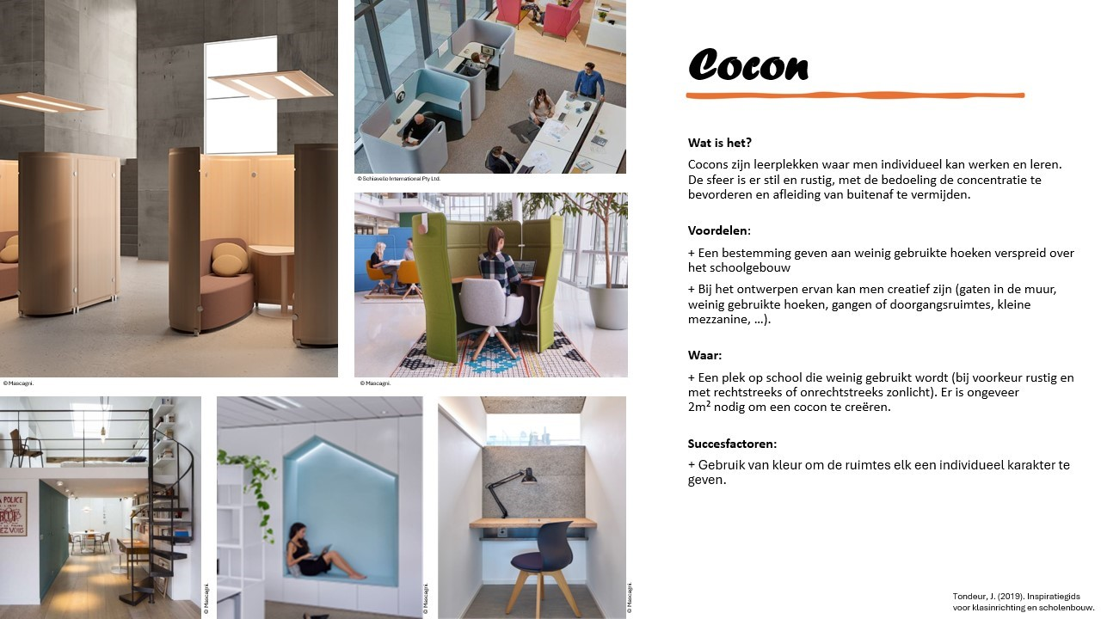

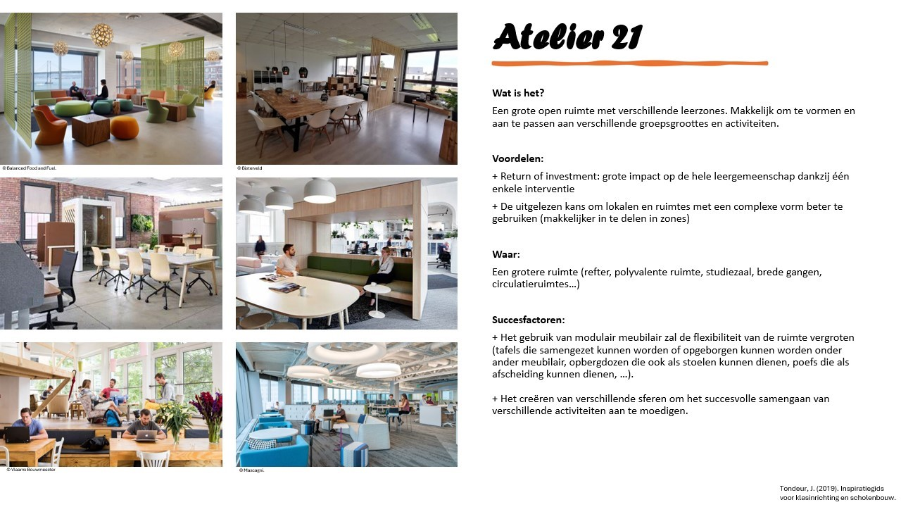

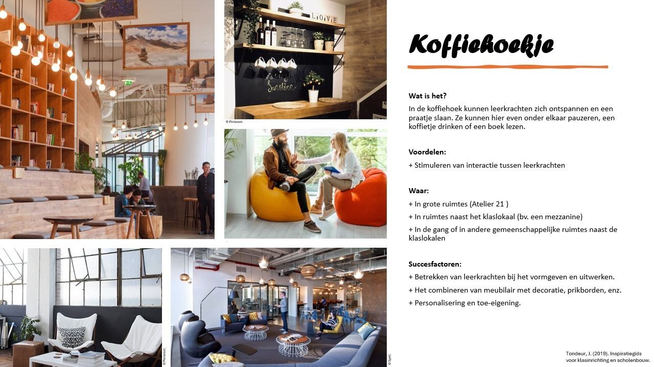

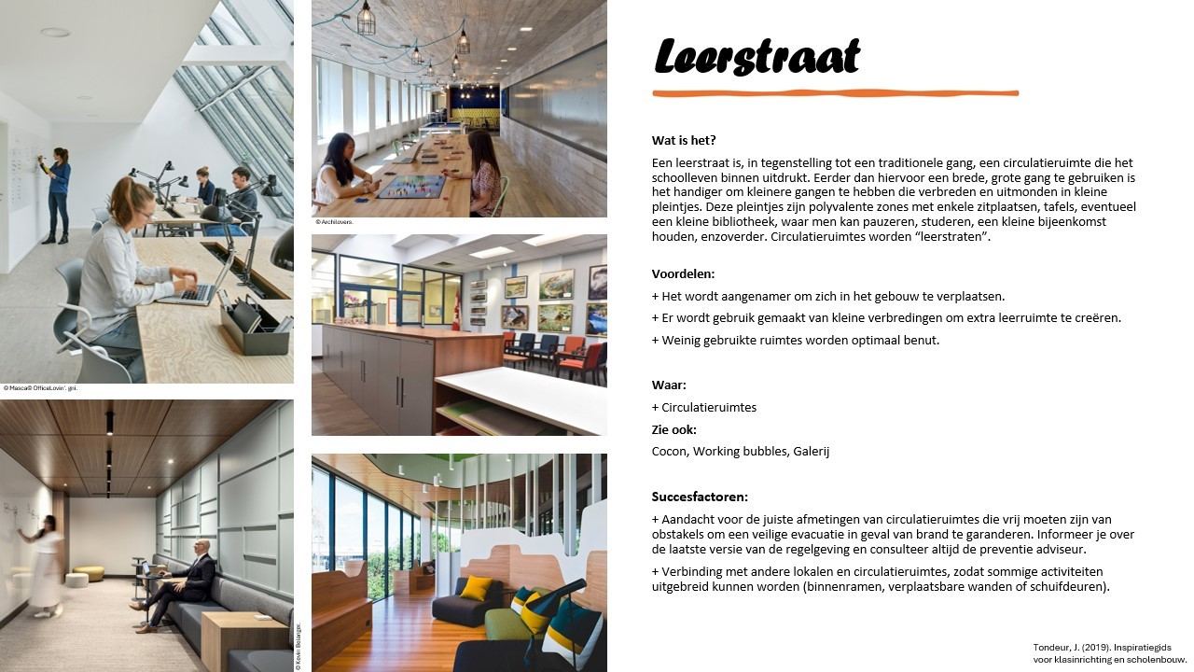

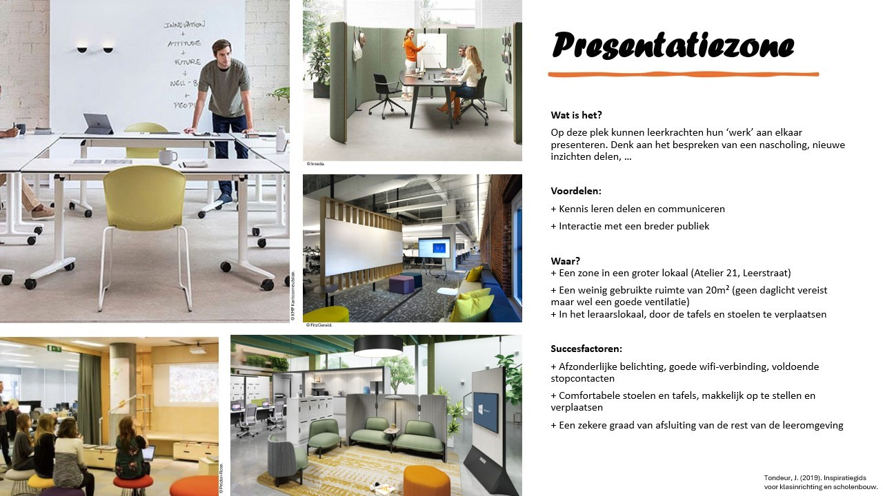

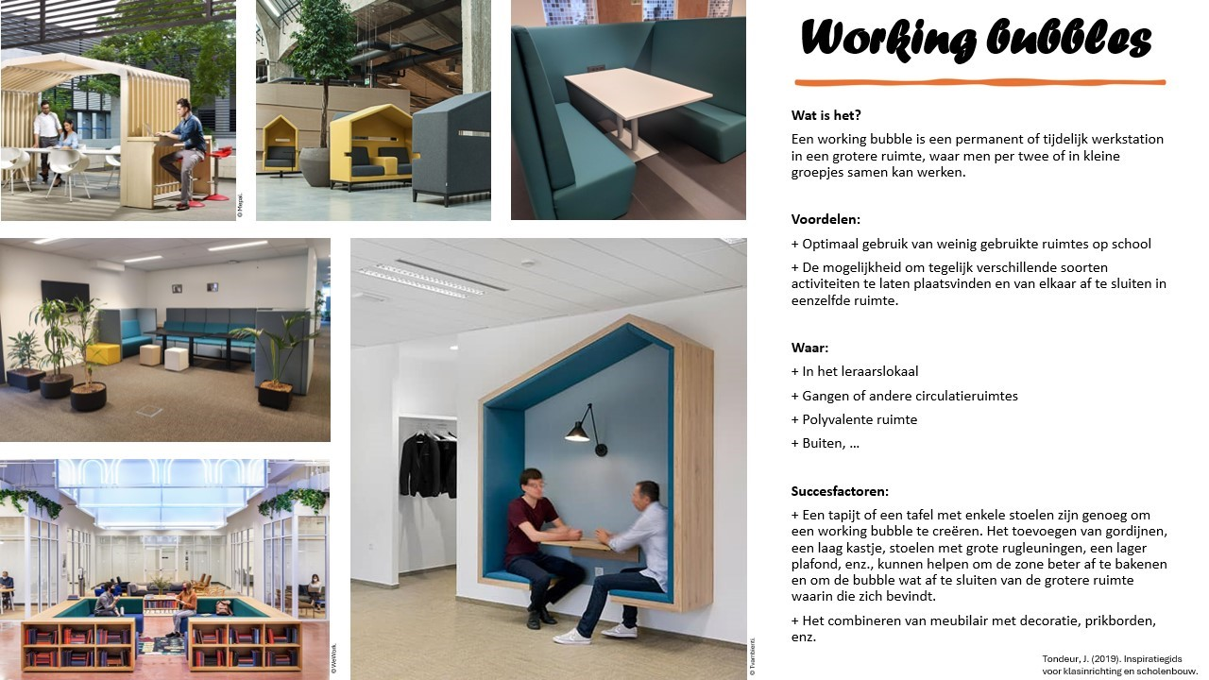

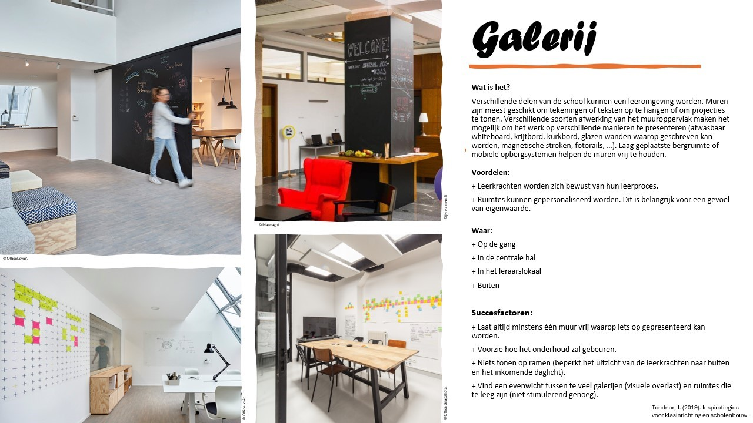

## Voorbeeld tijdlijn

